Новые торговые автоматы появятся в переходах станций метро в ЮВАО
24.08.2016

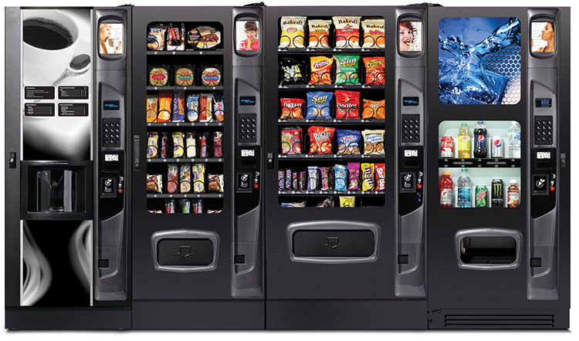
Самые просторные в столице торговые зоны с вендинговыми аппаратами появятся в переходах двух станций столичного метрополитена на юго-востоке столицы - «Дубровка» и «Жулебино».
Всего торговыми автоматами будет оборудовано 39 переходов метро. Они не будут мешать пассажирам — их максимальная глубина не станет превышать 1,3 метра. Самые обширные по площади торговые зоны будут доходить до 22 квадратных метров.
В аппаратах можно будет приобрести напитки (горячие и прохладительные), цветы и снеки. Помимо обязательного ассортимента, торговые автоматы смогут «предложить» горожанам сувениры и зоотовары, печатную и аптечную продукцию, парфюмерию и галантерею, одежду и аксессуары. Оплатить покупки можно будет картой «Тройка».
Автоматы будут подключены к электросетям метрополитена. При необходимости и по заявке предпринимателей будет организован доступ к беспроводному интернету. Аукционы на размещение вендинговых аппаратов состоятся 30 сентября.

Адрес страницы: http://uvao.mos.ru/presscenter/news/detail/3599981.html
Префектура Юго-Восточного административного округа города Москвы

